FLCB系列超声波流量计的工作原理
当超声波束在液体中传播时，液体的流动将使传播时间产生微小变化，其传播时间的变化正比于液体的流速，零流量时，两个传感器发射和接收声波所需的时间完全相同（唯一可实际测量零流量的技术），液体流动时，逆流方向的声波传输时间大于顺流方向的声波传输时间。其关系符合下面表达式：
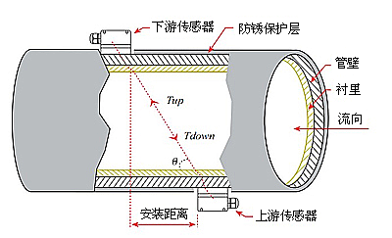
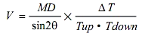
V：介质流速
θ为声束与液体流动方向的夹角
M为声束在液体的直线传播次数
D为管道内径
Tup为声束在正方向上的传播时间
Tdown为声束在逆方向上的传播时间
△T=Tup-Tdown为时差

FLCB-K系列外缚式超声波流量计传感器技术参数
传感器类型 | 标准小型 | 标准中型 | 标准大型 | 高温小型 | 高温中型
适用管径 | DN15～DN100 | DN50～DN700 | DN300～DN6000 | DN15～DN100 | DN50～DN700
材质 | ABS |  |  | 特殊高温材料
工作频率 | 1MHz
安装方法 | V（N、W）法 | V、Z法 | Z法 | V（N、W）法 | V、Z法
标定 | 整机配对标定
磁性 | 有 | 有 | 无 | 无 | 无
适用温度 | 0℃-70℃ |  |  | 0℃-160℃
外形尺寸 | 45×30×30 | 60×45×45 | 80×70×55 | 90×85×24 | 90×82×29
质量（克/对） | 75 | 250 | 650 | 94 | 150
介质种类 | 水、海水、污水、酒精、各类油类等能传导超波的单一、均匀、稳定的液体
介质浊度 | ≤20000ppm且气泡含量小
适用管材 | 碳钢、不锈钢、铸铁、铜、PVC、铝、玻璃钢、水泥管道等，允许有衬里。
管道衬材 | 环氧沥青、橡胶、灰浆、聚丙烯、聚苯乙烯、胶木、聚四氟乙烯等。
信号电缆 | 专用型屏蔽电缆，单根可加长到300米，布线时电缆应外加金属套管以增加抗干扰性，并注意电缆不要与高压电缆并行，尽量避开变频器等干扰源。

FLCB-K系列外缚式超声波流量计
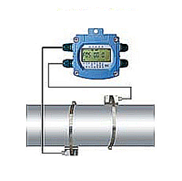 | 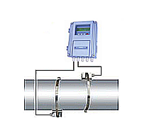 | 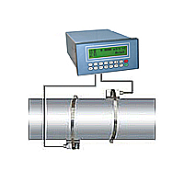
FLCB-K系列现场显示型 | FLCB-KFB分体壁挂式 | FLCB-KFP分体盘装式

FLCB-K外缚式超声波流量计主机显示仪技术参数
测量精度 | 优于1%，重复性：优于0.2%
测量周期 | 500ms（每秒2次，每个周期采集128组数据）
工作电源 | 隔离DC8-36或AC220V可选
最大流速 | 64m/s（流速分分辨率：0.001m/s）
显 示 | 2×10汉字背光显示器液晶可显示瞬时流量及正、负、净累积流量、流速等。（分体式）
操 作 | 4×4轻触键盘（分体式）
信号输入 | 1、3路4-20mA模拟输入，精度0.1%，可输入压力、液位、温度等信号  2、2路三线制PT100铂电阻
信号输出 | 1、1路隔离RS485输出  2、1路隔离OCT（脉冲宽度6~1000ms之间可编程，默认200ms）  3、1路继电器输出（脉冲宽度200ms）  4、1路4-20mA输出（有源/无源输出可选）
数据存储 | 选配内置数据存储器（SD卡）可存储时间、瞬时流量、累积流量、信号状态等，通过专用软件可将数据导入计算机，便于统计与管理。
通读协议 | MODBUS协议，M-BUS协议，FUJI扩展协议，并兼容国内其它厂家同类产品的通讯协议
其它功能 | 1、自动记忆前512天，前128个月，前10年正/负/净累积流量  2、自动记忆前30次上、断电时间和流量并可实现自动或手动补加，可通过MODBUS协议读出。  3、可编程批量（定量）控制器，故障自诊断功能（仅限分体式）  4、可通过E-mail传送来的代码文件实现软件升级
断电保护 | 断电10万小时数据不丢失
防护等级 | 传感器IP68（分体式）、壁挂主机IP65、盘装主机IP65
防爆等级 | EXdⅡBT4（分体式可选）

